- Programme des-
Programme des vols
Fête du club 2016

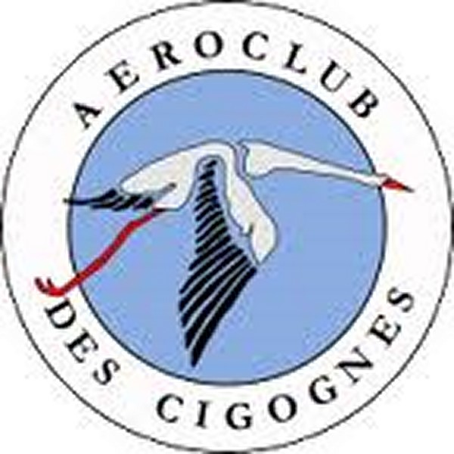

Pilotes & Spectateurs : restez IMPERATIVEMENT derrière les barrières.
Surveillez vos enfants pour éviter tout accident. Eloignez-les des hélices.
Compte tenu du nombre important de modèles qui vont évoluer, il est impératif d’être très vigilant.
Les pilotes devront se regrouper dans une même zone afin de pouvoir entendre les annonces de décollage et atterrissage.

- Les vols du matin ne débuteront qu’après avoir terminé l’installation des tables, chaises, bâches etc…
- On compte sur tout le monde pour aider les organisateurs à débarrasser tout ce qui peut l’être après le repas du midi et du soir.

Les vols
Compte tenu de la présence d’une escadrille toute droite venue de Belgique, nous allons donner une place de choix à leurs démonstrations et à leurs « gros » modèles. Le programme pourra aussi être adapté sur place.
Comptant sur votre compréhension et l’accueil que vous leur réserverez.

- Cette année les sessions de vols seront de 2 types : « Thème » et « Entonnoir »

- Principe des sessions « A thème » (Sessions « Mono-couleur ») :
  - Dans la mesure du possible, respectez la couleur du chapeau correspondant à la session de vol
  - Vos modèles doivent être prêts à décoller dès fin de la session de vol précédente.

- Principe des sessions « Entonnoir » (Sessions « Multi-Couleurs »)
  - Peu importe la couleur des chapeaux.
  - Il faudra vous positionner avec votre modèle, dans la zone « entonnoir".
  - La zone dépendra de l’orientation du vent.
  - En fonction des modèles présents, des groupes « homogènes » seront constitués.
  - Les rotations seront de 10 minutes environ, soit 3 rotations par session

Soyez attentifs pour ne pas rater votre session !

V
B
O
R
O

Programme des vols
Couleur | Début | Fin | Durée | Thèmes
10h – 12h45 / Début du programme
B  O  V  R | 10h15 | 10h45 | 30mn | Session « Entonnoir » | 10mn par groupe de modèles homogènes  (priorité pourra être donnée à nos amis belges)
R | 10h45 | 11h15 | 30mn | Grands planeurs | Remorquage
O | 11h15 | 11h30 | 15mn
B | 11h30 | 11h45 | 15mn | Moniclubs | Duo
B  O  V  R | 11h45 | 12h15 | 30mn | Session « Entonnoir » | 10mn par groupe de modèles homogènes  (priorité pourra être donnée à nos amis belges)
O | 12h15 | 12h30 | 15mn
12h30 – 13h45 / Arrêt Ravitaillement
O | 13h45 | 14h00 | 15mn
B  O  V  R | 14h | 14h30 | 30mn | Session « Entonnoir » | 10mn par groupe de modèles homogènes  (priorité pourra être donnée à nos amis belges)
R | 14h30 | 15h00 | 30mn | Grands planeurs | Remorquage
O | 15h00 | 15h15 | 15mn | Deltas | Escadrille des ailes Deltas (projet club)
B | 15h15 | 15h30 | 15mn | Moniclubs | Duo
O | 15h30 | 15h45 | 15mn
B  O  V  R | 15h45 | 16h15 | 30mn | Session « Entonnoir » | 10mn par groupe de modèles homogènes  (priorité pourra être donnée à nos amis belges)
B | 16h15 | 16h25 | 10mn | Engins atypiques | Soucoupes & Modèles étranges & Drônes …
O | 16h25 | 16h35 | 10mn | Deltas | Escadrille des ailes Deltas (projet club)
B  O  V  R | 16h35 | 17h05 | 30mn | Session « Entonnoir » | 10mn par groupe de modèles homogènes  (priorité pourra être donnée à nos amis belges)
R | 17h05 | 17h35 | 30mn | Grands planeurs | Remorquage
O | 17h35 | 17h50 | 15mn
B | 17h50 | 18h05 | 15mn | Moniclubs | Duo
O  B  B  V  R | 18h05 | 18h35 | 30mn | Session « Entonnoir » | 10mn par groupe de modèles homogènes  (priorité pourra être donnée à nos amis belges)
18h35 / Arrêt - APERO

